SRC. IES Haría
UT7. Actividad 5

Supuesto Cortafuegos



Este texto se distribuye bajo licencia:

Creative Commons

Reconocimiento-CompartirIgual 3.0

Usted es libre de:

- copiar, distribuir y comunicar públicamente la obra
- hacer obras derivadas

Bajo las condiciones siguientes:


Reconocimiento. Debe reconocer y citar al autor original.


Compartir bajo la misma licencia. Si altera o transforma esta obra, o genera una obra derivada, sólo puede distribuir la obra generada bajo una licencia idéntica a ésta.

Al reutilizar o distribuir la obra, tiene que dejar bien claro los términos de la licencia de esta obra.
Alguna de estas condiciones puede no aplicarse si se obtiene el permiso del titular de los derechos de autor

Los derechos derivados de usos legítimos u otras limitaciones no se ven afectados por lo anterior.

[ http://creativecommons.org/licenses/by-sa/3.0/es ]

Tenemos una red que se ajusta al siguiente esquema:

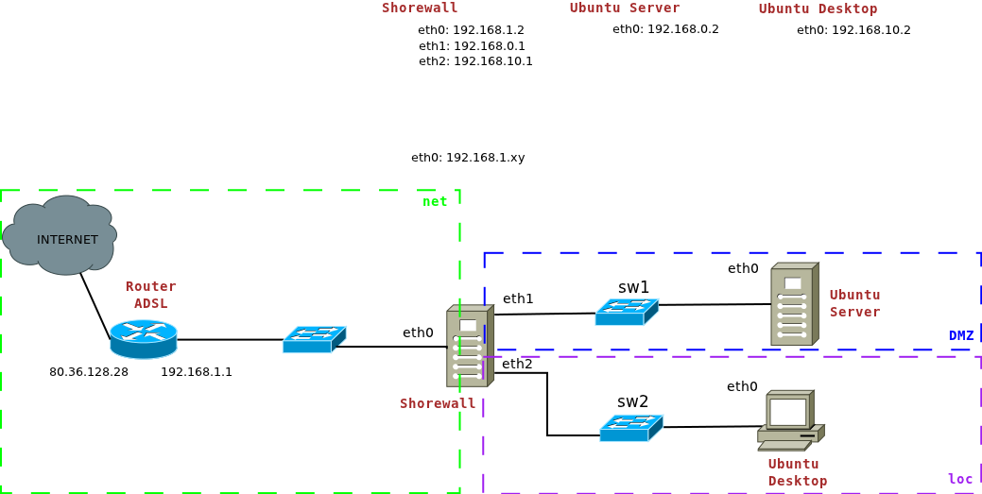

El equipo Shorewall tiene tres tarjetas de red cada una conectada a una zona (loc, net, DMZ)

Para el supuesto anterior. Contestar a las siguientes preguntas

- Si en Ubuntu Server tenemos instalado un servidor de DNS. Inserta el contenido de los ficheros /etc/network/interfaces y /etc/resolv.conf del equipo Ubuntu Desktop para que pueda navegar por Internet

- Contenido del fichero /etc/shorewall/interfaces

- Contenido del fichero /etc/shorewall/zones

- Si queremos que el equipo Shorewall haga de SNAT de las zonas loc y DMZ cuál sería el contenido del fichero /etc/shorewall/masq

- Si queremos que las políticas por defecto sean:
- Los equipos de la zona loc puedan salir por defecto a Internet
- El tráfico entrante de Internet al cortafuegos sea ignorado
- Cualquier otro tráfico sea por defecto rechazado

cuál sería el contenido del fichero /etc/shorewall/policy

- Qué regla insertaríamos en /etc/shorewall/rules para que los equipos de la zona loc puedan acceder al servidor de DNS de la zona DMZ

- Inserta las reglas necesarias para que se pueda acceder por ssh al cortafuegos desde las zonas loc y net.

- Si en Ubuntu server hay un cache de paquetes escuchando por el puerto 3142, añade las reglas necesarias para que funcione y puedan acceder al mismo el cortafuegos y los equipos de la zona loc.

- Si en Ubuntu server hay un servidor web, inserta la regla necesaria para que al acceder a la URL http://192.168.1.2 accedamos al servidor web de Ubuntu Server (en el cortafuegos no hay ningún servidor web instalado)
- Qué pasos tendríamos que dar para que el firewall haga de enrutador

- Si en Ubuntu Server hay un servidor de DHCP y configuramos eth1 en el cortafuegos para que tome la configuración de red por DHCP. Qué cambios deberíamos hacer en los ficheros de shorewall para que funcione lo anterior

